**1 урок. Бог любить добровільно.**

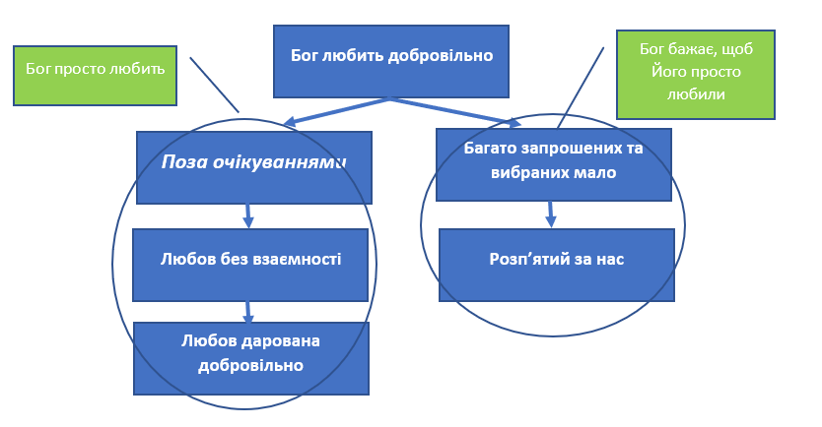

***Виконання домашнього завдання:***

Як у нас справи з домашнім завданням? Чи є у вашому ойкосі 5 людей про яких ви молитеся? З скількома ви вже спілкуєтеся? З скількома здружилися? А чи є вже в вас людина з якою ви вивчаєте уроки по вивченню Біблії?

*Інформація тільки для вчителя. ЇЇ ми не говоримо класові. Позначимо її синім*

***Головна думка:*** .

***Мета уроку:*** .

Вступ. Цього кварталу ми присвятимо час вивченню питання зв’язку між тим як ми розуміємо любов Божу та нашим життям.

**Блок 1.** **Бог просто любить.**

***1а)*** ***Поза очікуваннями.***

1. Прочитайте **Вих.33:15-22. Якщо Мойсей просив Бога показати йому славу Божу, то чому Бог розказав про свою право і волю милувати кого бажає**?

Відповідь: Прагнення любити і милувати – це суть Бога.

*Перехід:* Поговоримо чи любов Божа залежить без взаємності.

***2а)*** ***Любов без взаємності.***

1. Прочитайте **Ос.14:1-4**. Чому для передачі почуттів Бога при зраді Його народом Бог використовує почуття чоловіка, якого зрадила дружина? Хто може заставити такого чоловіка простити зрадну жінку?

Відповідь: Це надзвичайно складна гама почуттів, тому передати її без знайомих людині речей неможливо. І лише безумовна любов може допомогти простити в таких обставинах.

*Перехід: Розглянемо чи Бог любить з примусу чи добровільно*.

***3а)*** ***Любов дарована добровільно.***

1. **Прочитайте Івана 17:24**. Що Христос найбільше бажав показати спасенним і чому саме це?

*Відповідь:* Христа прийняли не так як Він був вартий цього. Любов Його недооцінювали. Але все ж він спас їх і лише в вічності, зрозумівши хто Він, спасенні усвідомлять всю безумовність, глибину та красоту Його добровільної любові.

*Висновок:* Любов Божа чиста та безумовно добровільна.

**Блок 2.** **Бог бажає, щоб Його просто любили.**

***2а)*** ***Багато запрошених та вибраних мало.***

1. Прочитайте **Матв. 22:1–14//Іс.25:6-9.** Яке значення цієї притчі в світлі Божої любові та Його очікування?

Відповідь: Іс.25:6-9 – пророцтво на виконання якого мали чекати і таким чином пізнати Бога Свого, але вони не зробили цього.

**2б) *Розп’ятий за нас.***

1. Прочитайте **Івана 10:17, 18 і порівняйте з Гал. 2:20.** Яке повідомлення для нас міститься в цих текстах?

*Висновок:* Бог бажає, щоб людина оцінила Його любов виражену в дарі спасіння.

*Загальний висновок уроку:* Отож, Бог самодостатній і любов Його безумовна, тому Він спас нас. І тільки той, хто це зрозуміє зможе відгукнутися на це спасіння.

***Домашнє завдання: протягом тижня розкажіть людям вашого ойкосу про безумовну любов Божу до людства та їх особсто.***